РУКОВОДСТВО ПОЛЬЗОВАТЕЛЯ
USSD-ИНТЕРФЕЙСА СИСТЕМЫ CLICK

Ташкент 2023
СОДЕРЖАНИЕ
1. Общие сведения 2
1.1. Назначение 2
1.2. Термины и определения 2
1.3. Описание 2
2. Подключение к Системе CLICK 2
3. USSD-меню и команды для выполнения операций 4
4. Раздел «Oplata» 4
5. Раздел «Balans» 7
6. Раздел «Perevodi» 8
6.1. Перевод денежных средств 8
6.2. Запрос денежных средств 10
6.3. История переводов 11
6.4. Подключенные банки 12
7. Раздел «Koshelyok» 13
7.1. Создать кошелек 13
7.2. Что такое кошелек? 14
7.3. Тарифы 14
7.4. Номер кошелька 14
8. Раздел «Nastroyki» 14
8.1. Izmenit’ CLICK-PIN 15
8.2. Sbros CLICK-PIN 15
8.3. Izmenit’ yazik 16
8.4. Upravleniye kartami 17
8.5. Otklyuchit’ kartu 18
8.6. Pomosh’ druga 18
8.7. Informaciya 18
9. Раздел «Avtoplatej» 19
10. Раздел «Internet-paketi» 21
11. Раздел «Zakot, Fitr, Ushr, Fidya» 21
12. Раздел «Oplata za DTM» 22

Общие сведения

Назначение
Данный документ предназначен для описания функций, формата и возможных вариантов команд, с помощью которых пользователь осуществляет загрузку и управляет выполнением программ подсистем и модулей Системы CLICK, а также порядка действия пользователей (начало работы, возврат на контрольную точку, прекращение работы
и т.д.) в USSD-интерфейсе Системы.

Термины и определения
Мобильное устройство: Переносное техническое устройство Пользователя, в виде смартфона или электронного планшета на базе операционных систем Android, iOS, посредством функционала которого Пользователь имеет возможность использовать сервисы Системы CLICK.
Получатель платежей (Поставщик) – Юридические и/или физические лица, занимающиеся предпринимательской деятельностью без образования юридического лица, а также другие лица, занимающиеся иными видами деятельности, в пользу которых посредством Системы CLICK принимаются платежи, связанные с их деятельностью,
от Пользователей услуги CLICK.
Пользователи Услуги CLICK (Пользователь, потребитель) – Физические лица - лица, открывшие банковский депозитный счет в банке, держатели пластиковых карт UZCARD, HUMO.
Транзакция - Банковская операция, состоящая в переводе денежных средств
с одного счета на любой другой.

Описание
Система CLICK - это инструмент для управления банковскими счетами,
на которые открыты пластиковые карты клиентов. При помощи различных интерфейсов данной Системы Пользователю предоставляется возможность управлять несколькими банковскими счетами и осуществлять платежи, не приходя в банк и не имея под рукой банковских карт и наличных средств, а поставщик получает возможность управления собственными счетами, сервисами и услугами, подключенными к своему персональному кабинету.
Для использования USSD-интерфейса, Пользователю необходимо иметь мобильный телефон, поддерживающий USSD-команды.

Подключение к Системе CLICK
Если у Пользователя имеется пластиковая карта UZCARD, либо HUMO любого банка РУз., то для оплаты через интерфейсы CLICK напрямую с пластиковой карты, необходимо подключить в любом банкомате услугу SMS-информирования∗ на мобильный телефон и привязать свою пластиковую карту к системе CLICK.
Для того чтобы привязать пластиковую карту к Системе CLICK, необходимо
с телефона, на который подключена услуга SMS-информирования, отправить запрос (Рисунок 1).
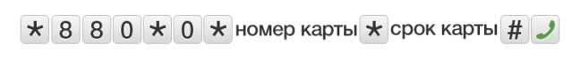
Рисунок 1 – USSD-запрос на добавление карты к Системе CLICK.

Где номер карты - это номер пластиковой карты (указан на карте) (16 знаков
без пробелов)
Срок карты - дата окончания срока действия карты (указан на карте) (4 знака)
Например, *880*0*8600758484005830*1216#

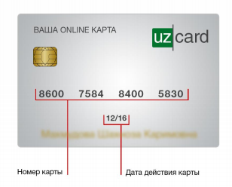

Рисунок 2 – Пластиковая карта для примера

Если услуга SMS-информирования не подключена, Пользователю будет направлено SMS-сообщение с инструкцией по ее подключению (Рисунок 3).

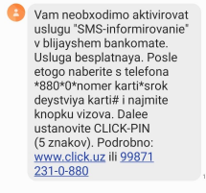
Рисунок 3 – SMS-сообщение о необходимости подключения услуги

Далее Система предложит Пользователю ввести PIN-код, который будет использоваться в Системе для подтверждения платежей.
После завершения операции, Пользователь будет уведомлен о состоянии своего запроса посредством SMS-сообщения (Рисунок 3а) и сможет осуществлять оплату при помощи любого интерфейса Системы CLICK непосредственно с пластиковой карты, не посещая при этом банк.
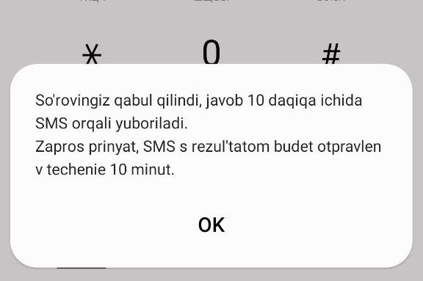
Рисунок 3а – сообщение об отправке запроса

2. Если у Пользователя нет пластиковой карты, то для подключения к Системе
он может открыть виртуальный счет (CLICK-кошелек), который можно пополнять, оплачивать с него различные товары и услуги и переводить с него средства.
Открыть кошелек можно в USSD-интерфейсе, а также в официальном Telegram-bot CLICKUZ, Приложении CLICK UP или веб-интерфейсе https://my.click.uz, https://m.click.uz.

USSD-меню и команды для выполнения операций
Для вызова USSD-меню и доступа в меню CLICK необходимо набрать на своем мобильном аппарате команду *880# и нажать кнопку «вызов», после чего Пользователю становится доступным главное меню (Рисунок 4).

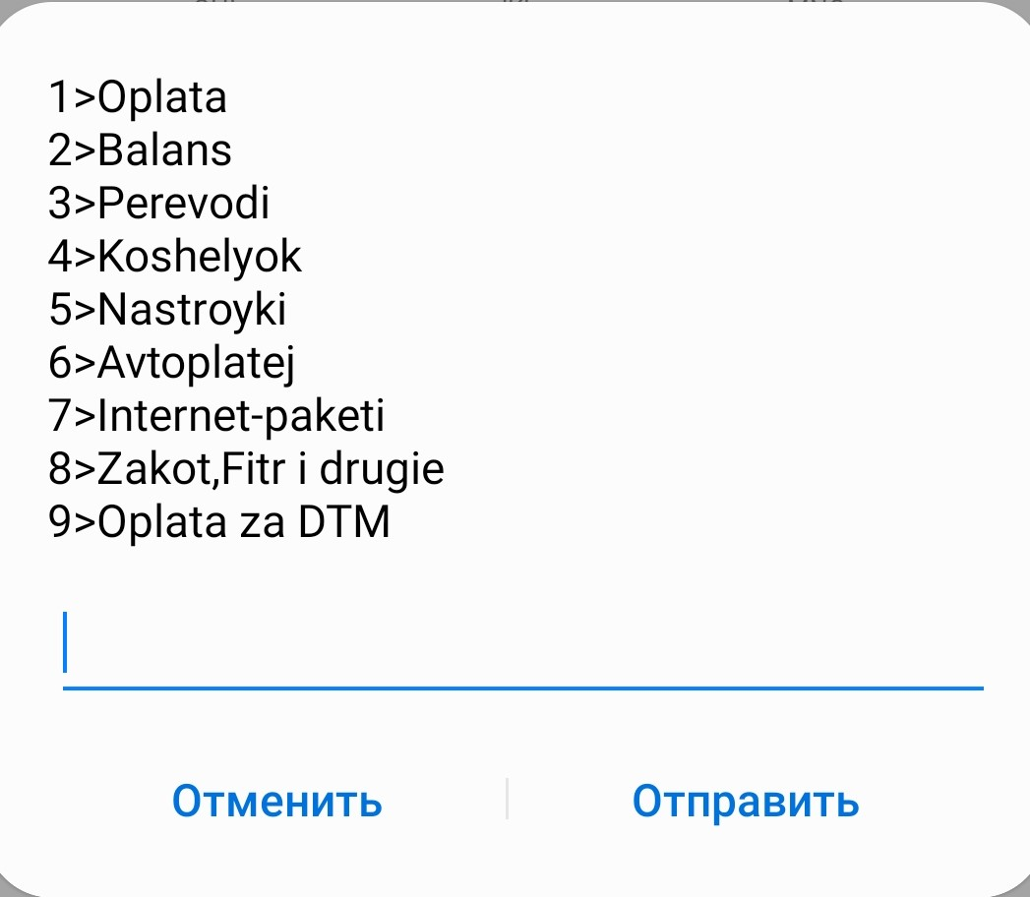 | 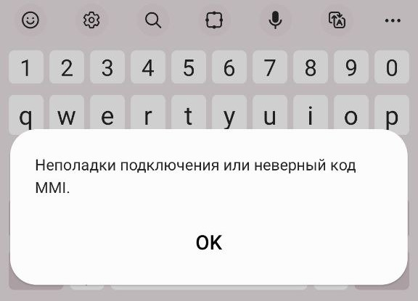
Рисунок 4 – Главное меню USSD-интерфейса Системы | Рисунок 4а – Сообщение о неполадки подключения

Для выбора пункта меню, Пользователь вводит в поле ответа одну из цифр, которая соответствует порядковому номеру необходимого раздела и нажимает кнопку «Отправить».
Так, например, для выбора раздела «Оплата» в строку ввода необходимо ввести цифру «1», а для выбора раздела «Баланс» следует указать цифру «2».
Возврат в предыдущий раздел осуществляется при отправке цифры «0».

Обращаем ваше внимание, что если окно не используется дольше 5-10 секунд, то нужно набирать код заново, так как запрос уже не отправляется и будет выходить уведомление “Неполадки подключения или неверный код MMI” (Рисунок 4а).

Раздел «Oplata»
Раздел «Оплата» предназначен для оплаты товаров или услуг по всему представленному каталогу.
После выбора соответствующей категории, Пользователю предлагается ввести идентификационные данные получателя (если оплата за мобильный телефон -
то указывается номер мобильного телефона в указанном формате, если оплата
за Интернет - то номер договора или номер лицевого счета абонента в биллинге Интернет-провайдера). Если же пользователю неизвестны вышеуказанные данные, то он может обратиться в службу технической поддержки поставщика услуг, для получения информации.
Если идентификационные данные введены правильно, то Система попросит ввести сумму платежа. Для завершения платежа необходимо подтвердить платеж. Подтверждение платежа осуществляется с помощью CLICK-PIN. Если пользователь забыл CLICK-PIN, то он может установить новый при помощи любого из интерфейсов Системы CLICK.
Для каждого поставщика отдельно существуют ограничения минимальной суммы
и лимита на общую сумму за один календарный день.
При выборе данного раздела, Пользователю становится доступным нумерованный каталог по категориям (Рисунок 5).

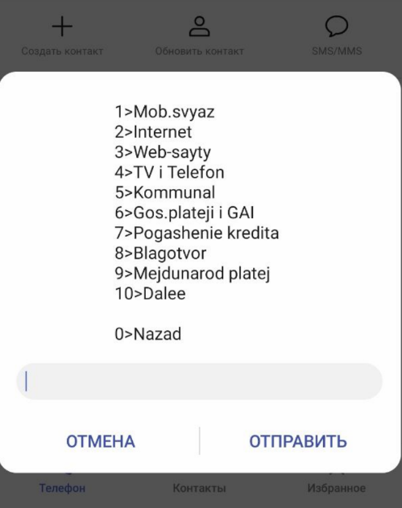

Рисунок 5 - Меню раздела «Оплата»

В зависимости от выбранной категории, Пользователю будут предоставлены дальнейшие инструкции по осуществлению оплаты, рассмотрим на примере оплаты
за мобильную связь.
При попадании в подраздел «Мобильная связь», Пользователю будет предложено ввести цифру «1» для пополнения номера мобильного телефона, который используется
в настоящий момент, либо набрать номер телефона с кодом оператора, в формате 9Y XXXXXXX (Рисунки 6):

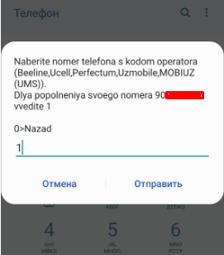 | 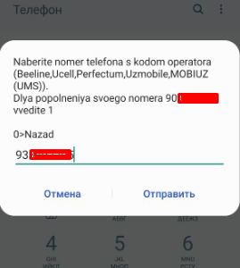
Рисунки 6, 6а – Ввод номера мобильного телефона для пополнения

После того, как Пользователь указал номер мобильного телефона, на который необходимо осуществить пополнение денежных средств, Система предложит ввести сумму платежа и CLICK-PIN, для подтверждения транзакции (Рисунки 7,7а). В окне будет отображён мобильный оператор, номер телефона, карта с которой списываются средства (это карта которая указана основной в приложении CLICK UP) и сумма.

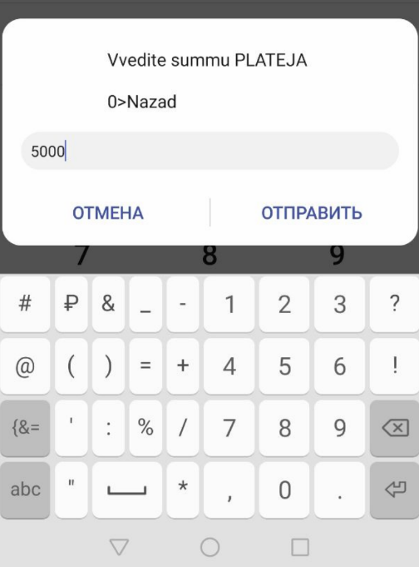 | 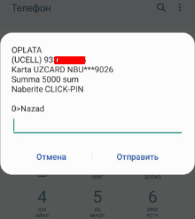

Рисунки 7, 7а – Ввод суммы платежа и подтверждение CLICK-PIN

При успешной транзакции, Пользователю будет направлено SMS-сообщение с результатом.
Отменить платёж или получить фискальный чек, можно в приложении CLICK UP.
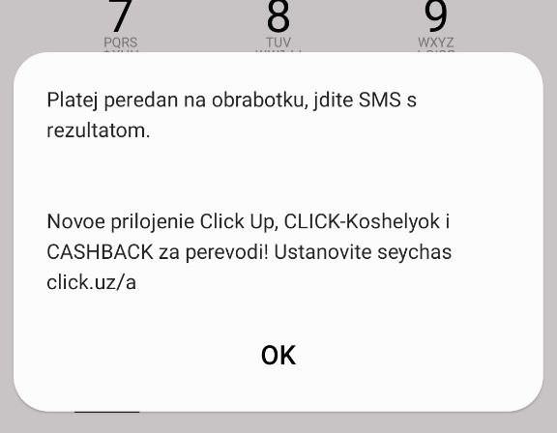 | 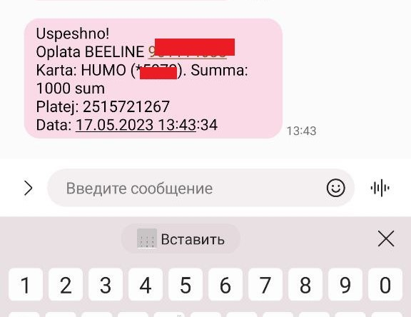
Рисунки 8,8а, - Системные уведомления о передаче платежа на обработку и успешном проведении транзакции

Раздел «Balans»
При запросе баланса, в USSD-интерфейсе Пользователю предлагается выбрать одну из прикрепленных к его номеру пластиковых карт, включая CLICK-кошелек (Рисунок 9).

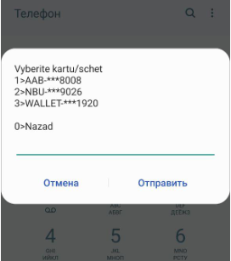
Рисунок 9 – Выбор карты/счета для проверки баланса

После выбора карты/счета, Пользователю необходимо ввести и отправить CLICK-PIN (Рисунок 10):

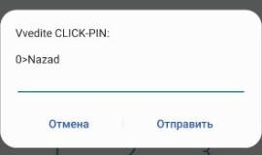
Рисунок 10 – Подтверждение с CLICK-PIN

Если Пользователь ввел все данные верно, на экране отобразится текущий баланс по выбранной Пользователем карте (Рисунок 11):

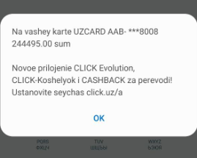

Рисунок 11 – Отображение баланса выбранной карты/счета

Раздел «Perevodi»
Меню данного раздела (Рисунок 12) позволяет пользователю осуществлять перевод денежных средств, запрос денежных средств, просматривать историю по переводам
в Системе CLICK, а также ознакомиться со списком подключенных к Системе банков.

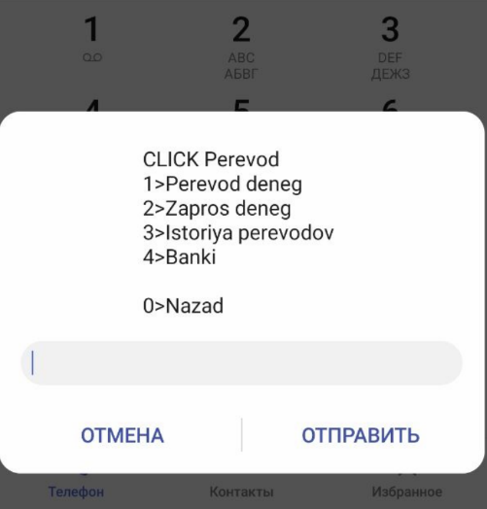

Рисунок 12 – Меню раздела «Perevod s karti na kartu»

Перевод денежных средств
Для перевода денежных средств Пользователю необходимо ввести номер телефона или номер карты или номер электронного кошелька получателя, указать сумму, которую необходимо перевести, ознакомиться с тарифом и другими деталями платежа, после чего подтвердить платеж вводом CLICK-PIN и запомнить код перевода, для последующей передачи получателю платежа (Рисунки 13, 13а, 13б, 13в, 13г).

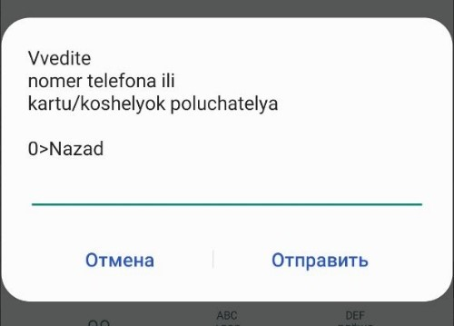 | 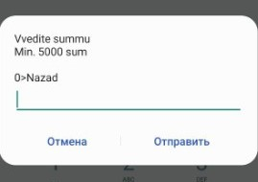
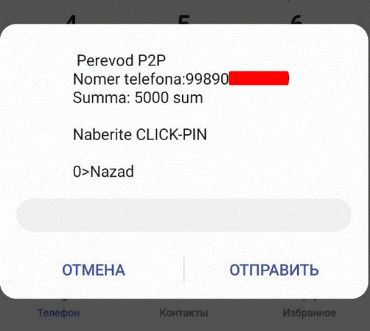 | 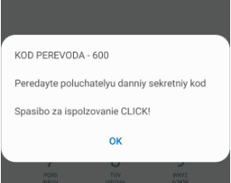
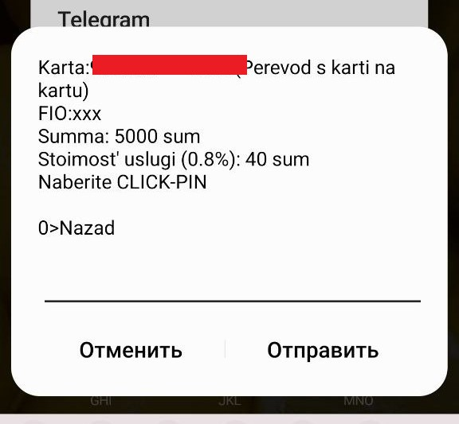
Рисунки 13, 13а, 13б, 13в, 13г – Действия при переводе денежных средств

Получатель перевода получит SMS-сообщение, с дальнейшими инструкциями (Рисунки 14, 14а).

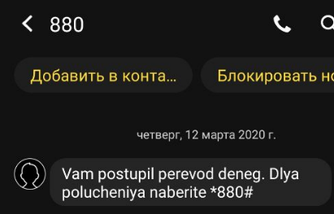 | 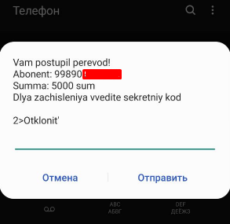

Рисунки 14, 14а – Инструкции по получению перевода.

Получатель может не принимать данный перевод средств, отправив при этом цифру «2»-Отклонить. В этом случае, Отправитель будет уведомлен, получив
sms-сообщение, как указано на Рисунке 14б.

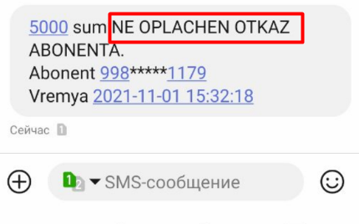
Рисунок 14б – Пример sms-сообщения, если Получатель отклонил перевод средств от Отправителя

Запрос денежных средств
Пользователю предоставляется возможность запрашивать денежные средства
у других Пользователей Системы CLICK.
Для этого необходимо выбрать опцию «Zapros deneg», выбрать карту, на которую будет осуществлен перевод, ввести номер телефона плательщика, сумму для перевода
и подтвердить команду (Рисунки 15, 15а, 15б, 15в, 15г).

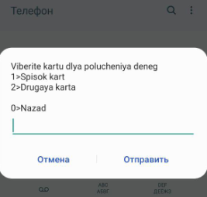 | 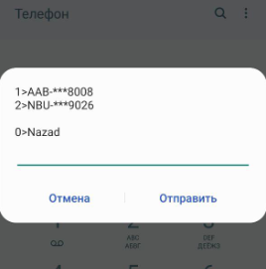
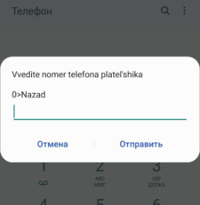 | 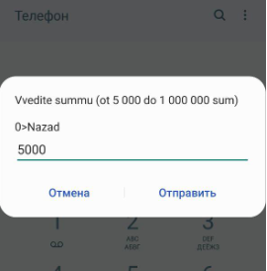

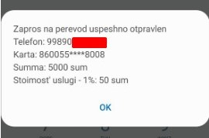

Рисунки 15, 15а, 15б, 15в, 15г – Последовательность действий при запросе денежных средств.

Пользователь может запрашивать средства только на свои привязанные к Системе CLICK карты (карты Пользователя должны быть привязаны к номеру телефона посредством подключения услуги sms-информирования).
Пользователю, которому был выставлен счет на оплату, поступит SMS-сообщение, а также уведомление в мобильное приложение CLICK-UP в котором будут содержаться дальнейшие инструкции (Рисунок 16).

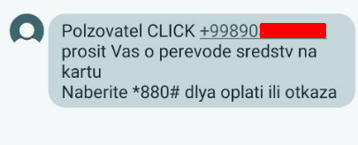 | 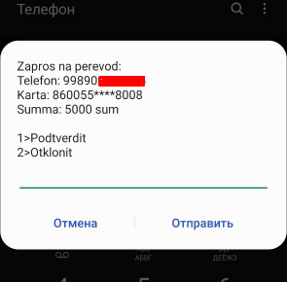

Рисунки 16, 16а – Инструкции по отправке перевода

История переводов
Раздел позволяет ознакомиться с историей переводов, и подразделяется
на получение информации обо всех переводах, которые были отправлены, но еще
не получены (в ожидании) и информации об отправленных переводах (Рисунок 17).

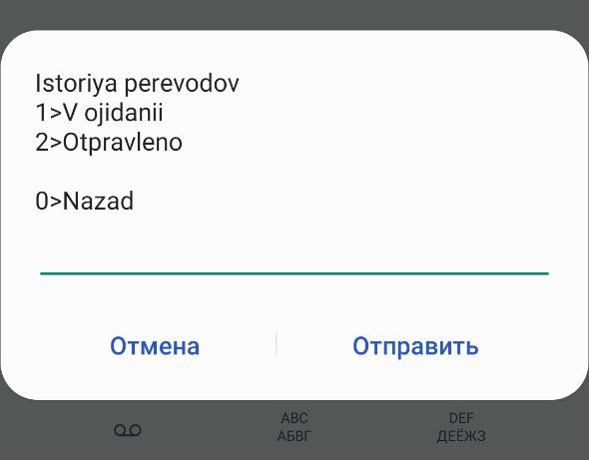

Рисунок 17 – Меню раздела «История переводов»

При выборе опции «В ожидании», Пользователю выводится информация об отправленных переводах, с указанием номеров телефонов, на которые они были отправлены, но, на текущий момент, не получены (Рисунок 18).

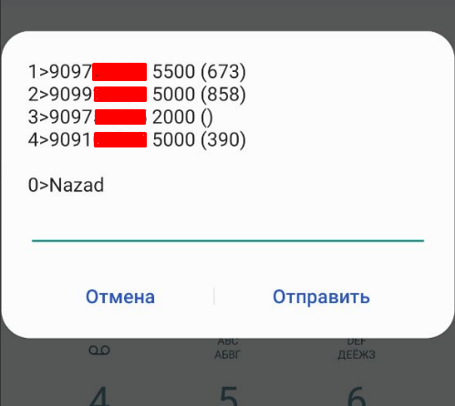
Рисунок 18 – Информация о переводах со статусом «В ожидании»

При выборе опции «Отправлено», Пользователю выводится информация
о последних успешных переводах, включая фрагмент карты получателя и сумму перевода (Рисунок 19).

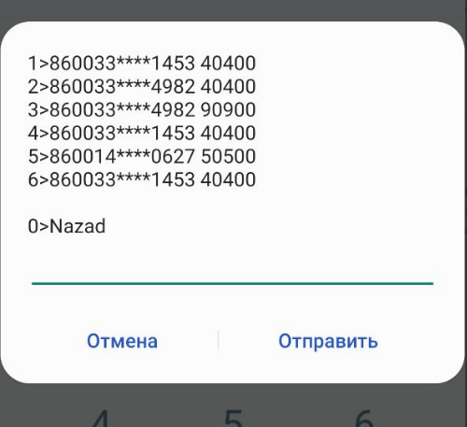
Рисунок 19 – Информация об успешных переводах

Подключенные банки
Данный раздел информативный и предоставляет Пользователю сведения о банках, подключенных к Системе CLICK для осуществления переводов денежных средств (Рисунок 20).

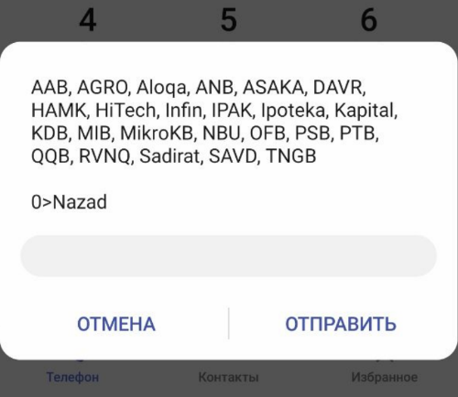
Рисунок 20 – Раздел «Подключенные банки»

Раздел «Koshelyok»
Меню данного раздела содержит следующие подразделы (Рисунок 21):
- Sozdat’ koshelek
- Chto takoe koshelek?
- Tarifi
- Nomer koshel’ka

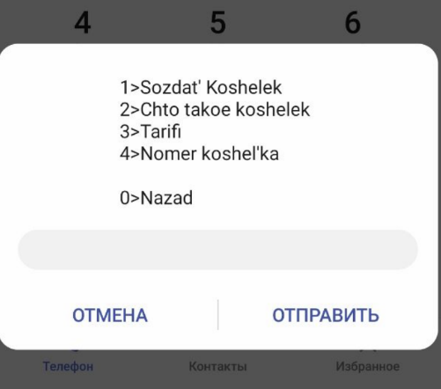
Рисунок 21 – Меню раздела «Koshelek»

Создать кошелек
Для того, чтобы создать кошелек, Пользователю необходимо ввести дату своего рождения в формате ДДММГГГГ (Рисунок 22).

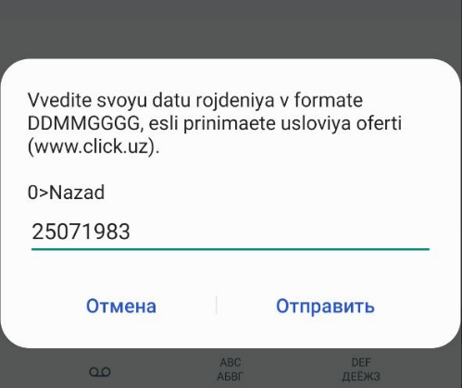
Рисунок 22 – Создание кошелька, ввод даты рождения Пользователя
Если Пользователь ранее уже создал кошелек в Системе, то он получит сообщение о том, что кошелек уже существует и ознакомит Пользователя с балансом кошелька (Рисунок 23).
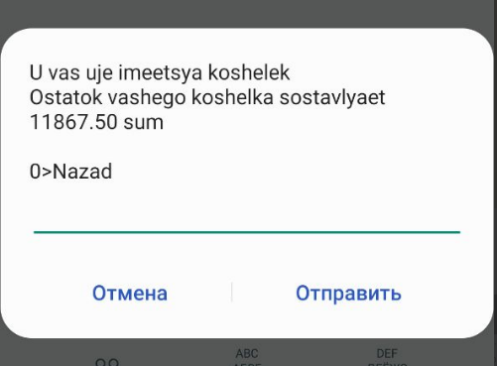
Рисунок 23 – Сообщение о балансе имеющегося кошелька.

Что такое кошелек?
Данный подраздел информирует Пользователя о том, что такое кошелек.

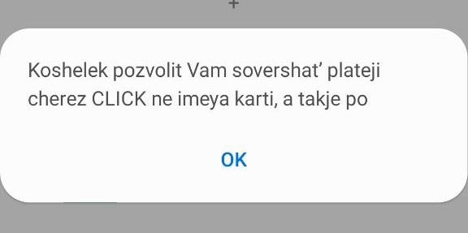
Рисунок 23 – Информация о кошелке

Тарифы
Выбор данного подраздела позволит Пользователю ознакомиться с текущими тарифами на переводы с карты на кошелек, между кошельками, с кошелька на карту (Рисунок 24)
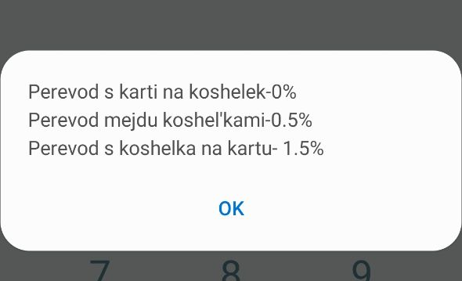
Рисунок 24 – Описание тарифов для услуги CLICK-кошелек

Номер кошелька
В данном подразделе Пользователь может ознакомится с номером своего кошелька в 16-значном формате (Рисунок 25).

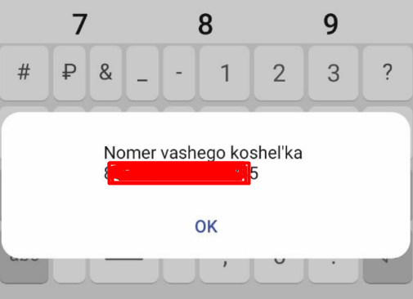
Рисунок 25 – Номер кошелька

Раздел «Nastroyki»
Меню данного раздела состоит из следующих подразделов (Рисунок 26):
- Изменить CLICK-PIN;
- Сброс CLICK-PIN;
- Изменить язык;
- Управление картами;
- Отключить карту;
- Помощь друга;
- Информация.

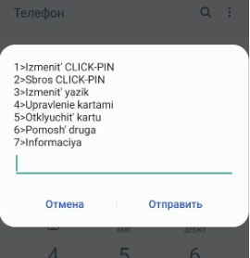

Рисунок 26 – Меню раздела «Nastroyki»

Izmenit’ CLICK-PIN
При изменении CLICK-PIN Пользователю необходимо ввести предыдущий CLICK-PIN, затем ввести новый CLICK-PIN два раза (Рисунки 26а, 26б, 26в, 26г).

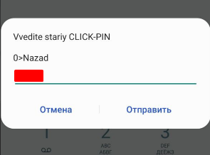 | 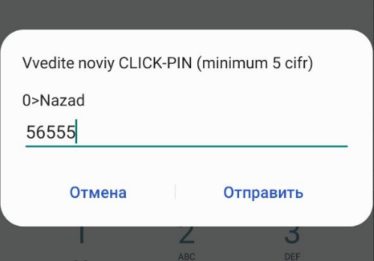
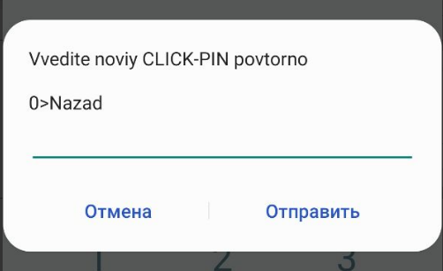 | 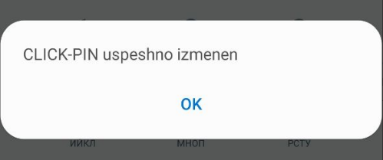

Рисунки 26а, 26б, 26в, 26г – Последовательность действий при изменении
CLICK-PIN

Sbros CLICK-PIN
При сбросе CLICK-PIN Система уведомит Пользователя об отключении всех привязанных к Сервису карт, затем попросит добавить карту и установить новый
CLICK-PIN, с подтверждением (Рисунки 27, 27а, 27б, 27в, 27г).

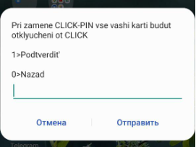 | 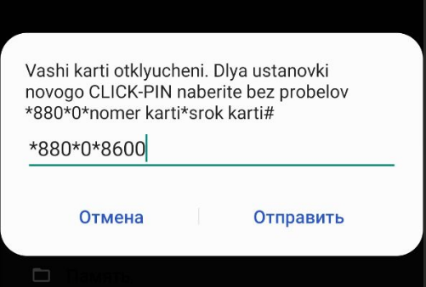
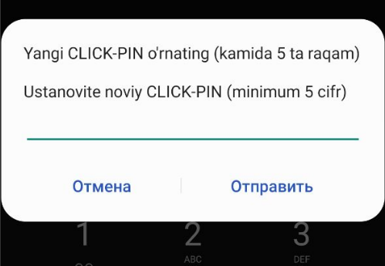 | 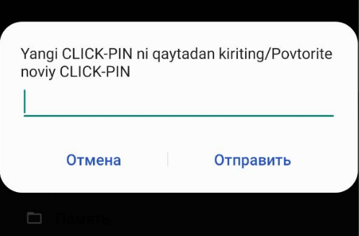
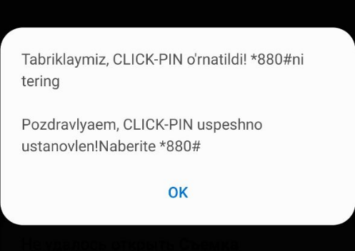

Рисунки 27, 27а, 27б, 27в, 27г – Последовательность действий при сбросе CLICK-PIN

Izmenit’ yazik
Для изменения языка USSD-интерфейса, Пользователю необходимо отправить цифру, соответствующую выбранному им языку, после чего Сервис направит Пользователю соответствующее уведомление (Рисунки 28, 28а):

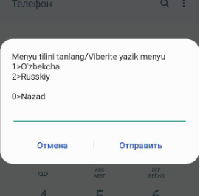 | 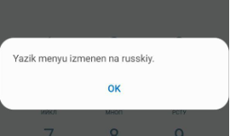
Рисунки 28, 28а – Выбор языка USSD-интерфейса.

Upravleniye kartami
В данном разделе Пользователю предоставляется возможность добавления карт и выбор основной карты с которой будут списываться средства (при условии использования нескольких счетов) (Рисунки 29 и 30):

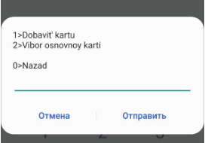

Рисунок 29 – Меню подраздела «Управление картами»

Добавление карты Пользователь осуществляет поэтапно, следуя инструкциям, которые предоставляет Сервис.
Для добавления карты необходимо выбрать «1» «Dobavit kartu» (Рисунок 29).
Далее вам необходимо указать, подключенно ли СМС информирование на карте которую вы хотите добавить (Рисунок 29а). Если подключенно. Далее необходимо ввести номер карты (Рисунок 29б). И следовать дальнейшим инструкциям.
Если СМС информирование не подключенно. Вам отправляется СМС инструкция как подключить карту (Рисунок 29в и Рисунок 29г).

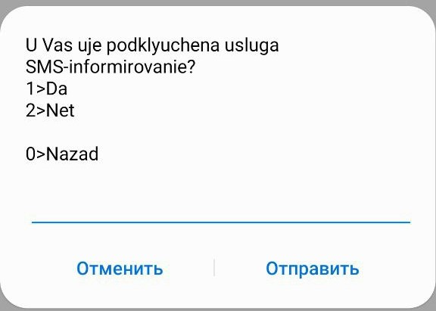 | 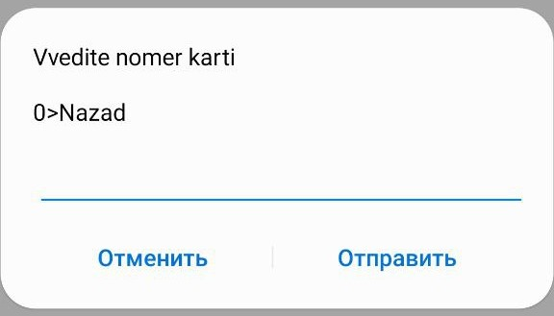
Рисунок 29а – Необходимо указать включенно ли СМС информирование | Рисунок 29б – Ввод номера карты

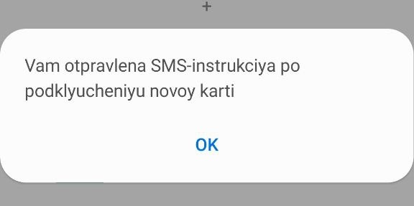 | 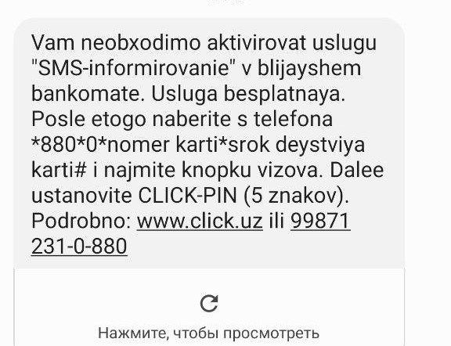
Рисунок 29в – Сообщение об отправке СМС | Рисунок 29г –СМС инструкция

После выбора основной карты по умолчанию, Сервис уведомляет Пользователя
об успешном завершении операции (Рисунок 30 т Рисунок 31).

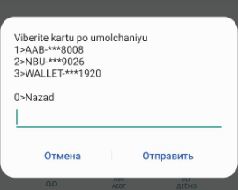 | 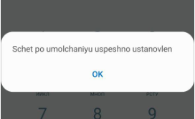
Рисунок 30 – Выбор основной карты по умолчанию | Рисунок 31 – Уведомление о завершении операции

Otklyuchit’ kartu
В определенных случаях Пользователю может быть необходимо отключить карту, для чего ему необходимо выбрать одну из предложенных карт и ввести CLICK-PIN.

Pomosh’ druga
Данный раздел предоставляет пользователю возможность включения/отключения услуги «Помощь друга», для этого Пользователю необходимо выбрать в меню соответствующую команду (Рисунок 32).

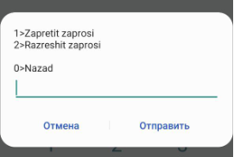

Рисунок 32 – Включение/отключение использования услуги «Помощь друга»

Informaciya
Пользователю в данном разделе доступна информация по курсу валют (Рисунок 33а), а также возможность получить информацию по 3 и 15 последним платежам (Рисунок 33б и Рисунок 33в).

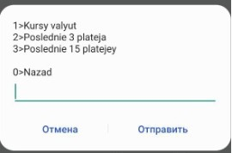 | 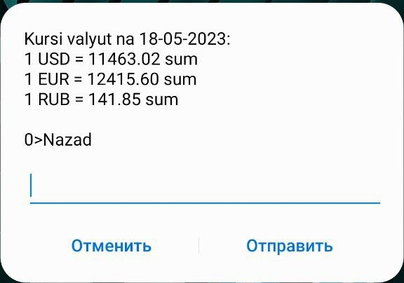
Рисунок 33 – Меню подраздела «Информация». | Рисунок 33а – Курс валют
При запросе трех последних платежей, CLICK-PIN не запрашивается, информация о платежах высвечивается сразу. Информация по последним 15 платежам предоставляется посредством SMS-сообщения, после ввода CLICK-PIN.

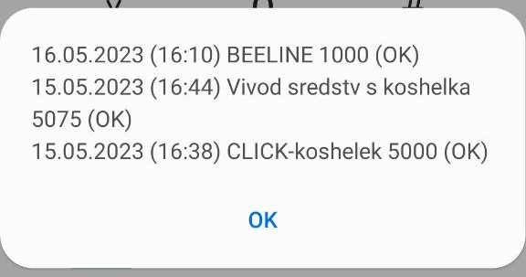 | 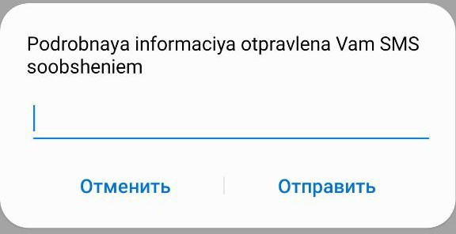
Рисунок 33б–Информация о трех последних платежах | Рисунок 33в –Сообщение об отправке СМС с последними 15 платежами

Раздел «Avtoplatej»
Данный раздел позволяет пользователям настроить услугу автоматического списания денежных средств на номер мобильного телефона. Меню раздела состоит
из следующих подразделов (Рисунок 34):
- Что это?
- Создать;
- Список/Удалить.

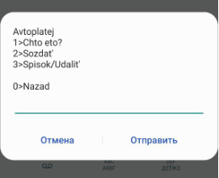

Рисунок 34– Меню раздела «Автоплатеж»

При выборе опции «Что это?», Пользователю будет отправлено сообщение
от компании CLICK с пояснением о работе сервиса «Автоплатеж».
Для создания нового автоплатежа Пользователю необходимо выбрать пункт «2» «Sozdat» (Рисунок 34) указать номер телефона с кодом оператора, а затем выбрать источник средств для списания. Это может быть выбранный по умолчанию счет, пластиковые карты, привязанные к Системе CLICK или CLICK-кошелек (виртуальный счет). После выбора источника средств, Пользователь указывает сумму автоплатежа при достижении порога и подтверждает платеж вводом CLICK-PIN, после чего получает системные оповещения (Рисунки 35, 35а, 35б, 35в, 35г, 35д).

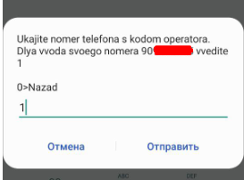 | 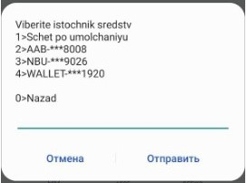
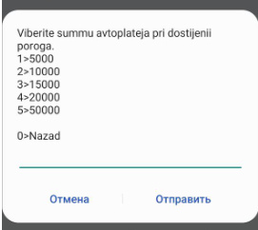 | 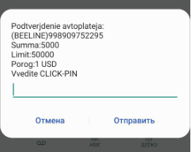
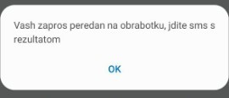 | 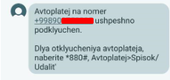
Рисунки 35, 35а, 35б, 35в, 35г, 35д – Создание автоплатежа, получение оповещений

Для отключения автоплатежа по умолчанию Пользователь выбирает необходимый автоплатеж из общего списка и подтверждает удаление, после чего получает соответствующие системные уведомления (Рисунки 36, 36а, 36б, 36в).

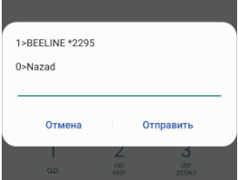 | 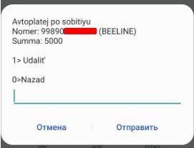
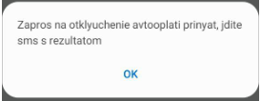 | 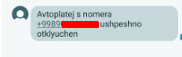
Рисунки 36, 36а, 36б, 36в – Отключение автоплатежа

Раздел «Internet-paketi»
В данном разделе Пользователь имеет возможность приобретения интернет-пакетов мобильного интернета MOBIUZ. Для этого ему необходимо выбрать тип пакета (30-дневный, суточный, ночной, ночной DRIVE), указать необходимый тариф и номер мобильного телефона получателя интернет-пакета (Рисунки 37, 37а, 37б, 37 в).

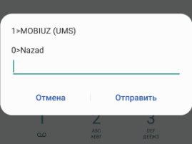 | 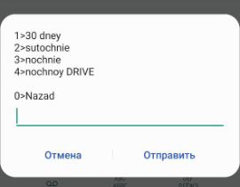
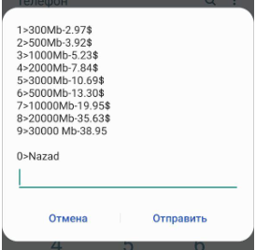 | 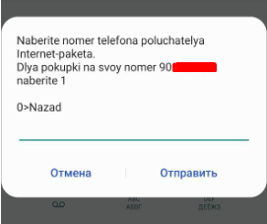
Рисунки 37, 37а, 33б, 37в – Приобретение интернет-пакета

Раздел «Zakot, Fitr, Ushr, Fidya»
В данном разделе Пользователь может осуществить благотворительные платежи
по представленным в Системе CLICK видам (Рисунок 38). Для этого необходимо выбрать вид платежа (Рисунок 38), указать сумму (Рисунок 39).

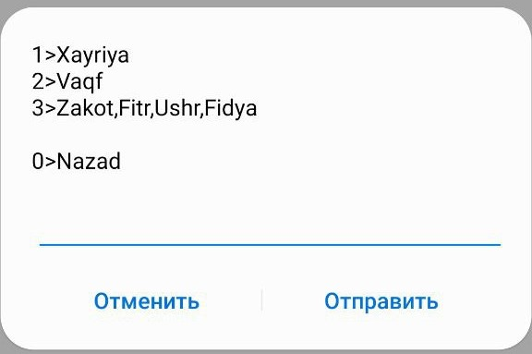 | 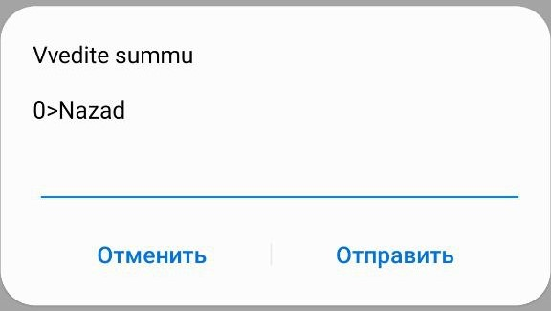
Рисунки 38 – Выбор благотворительного платежа | Рисунки 39 – Указание суммы

Далее Система CLICK предложит ввести CLICK PIN для проведения платежа (Рисунок 40). Затем вы получите сообщение об обработке платежа (Рисунок 41).
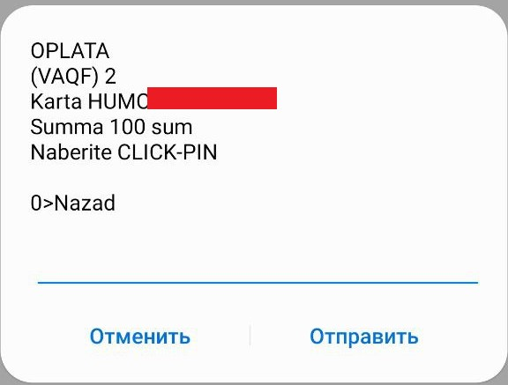 | 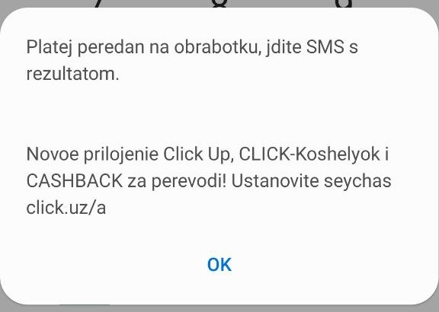
Рисунки 40 – Ввод CLICK PIN для проведения платежа | Рисунки 41 – Информация о платеже

Раздел «Oplata za DTM»
В данном разделе Пользователь может осуществить оплату в Государственный центр тестирования, за тестовые испытания при поступлении в ВУЗы Республики Узбекистан.
Для проведения оплаты необходимо выбрать цифру «9» «Oplata za DTM» (Рисунок 42). Далее ввести номер квитанции (Рисунок 43). И следовать инструкциям.

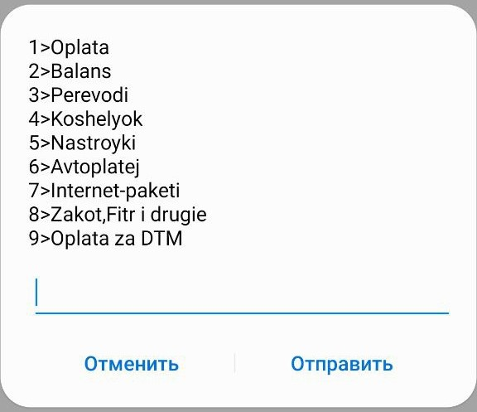 | 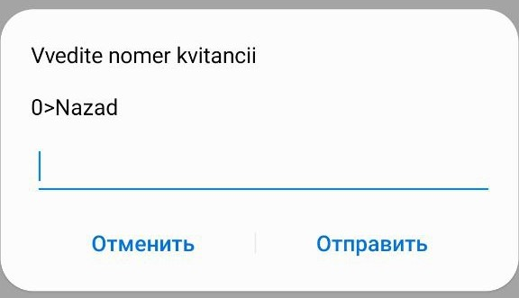
Рисунки 42 – Главное меню | Рисунки 43 – Ввод номера квитанции

 Услуга SMS-информирования является бесплатной. За каждое входящее SMS-сообщение с пометкой «UZCARD», «HUMO» и «880» (от компании CLICK) - сотовый оператор будет взимать оплату с баланса телефона.

